**MEMAHAMI PRODUKTIVITAS KERJA KARYAWAN DENGAN STATUS HIV: SEBUAH EKSPLORASI TENTANG PRODUKTIVITAS DI LINGKUNGAN KERJA**

**SKRIPSI**

Diajukan Untuk Memenuhi Salah Satu Syarat

Menyelesaikan Pendidikan Strata Satu (S-1)

Program Studi Manajemen



**Disusun Oleh :**

Haerul Anwar 2061201292

**INSTITUT TEKNOLOGI DAN BISNIS AHMAD DAHLAN**

**JAKARTA**

**202****4**

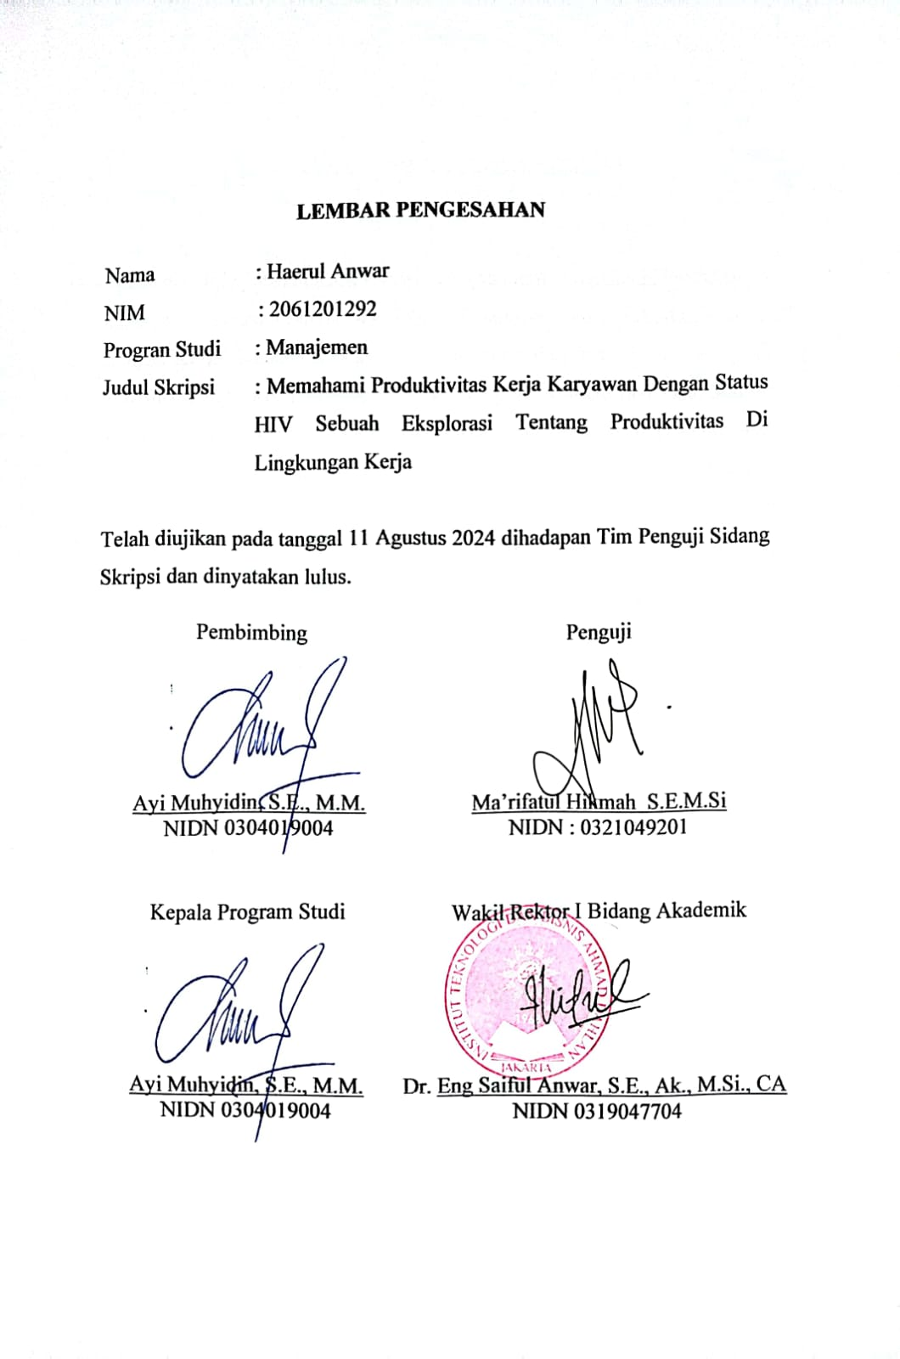

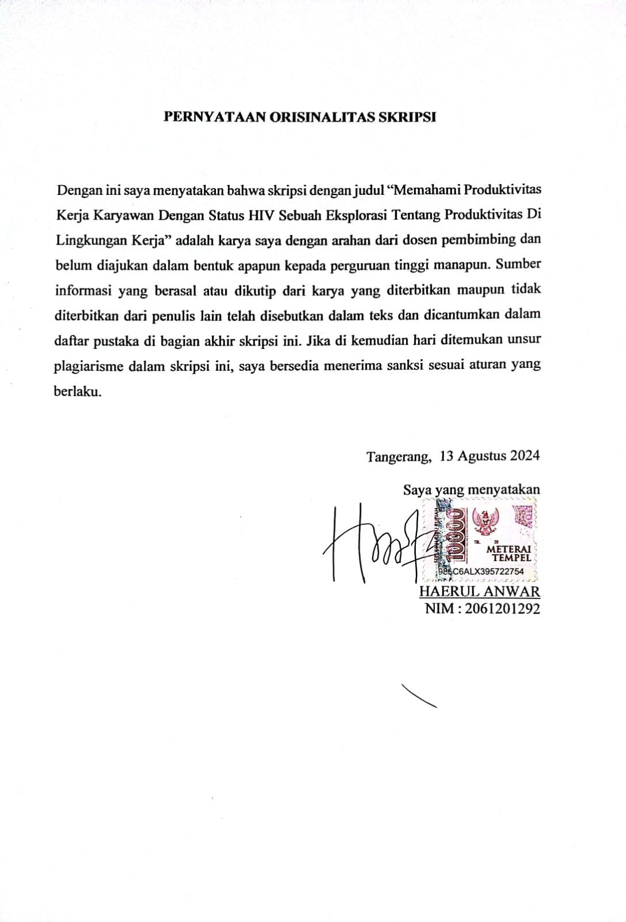

# ****KATA PERSEMBAHAN****

# **Dengan segala kerendahan hati dan rasa syukur, skripsi ini saya persembahkan kepada:Allah SWT, atas segala ahmat dan karunia yang telah diberikan, yang memampukan saya untuk menyelesaikan perjalanan pendidikan ini dengan penuh kesabaran dan semangat, Orang tua tercinta, yang selalu memberikan cinta, dukungan, doa, dan semangat tanpa henti sepanjang perjalanan hidup dan pendidikan saya. Tanpa kasih sayang dan pengorbanan mereka, saya tidak akan mampu mencapai titik ini, dosen Pembimbing, Bapak Ayi Muhyidin, SE, MM, yang dengan tulus memberikan bimbingan, arahan, dan dukungan selama proses penelitian dan penulisan skripsi ini. Terima kasih atas waktu, kesabaran, dan ilmu yang telah Bapak berikan.Teman-teman seperjuangan, yang selalu ada untuk berbagi kebahagiaan, kesulitan, dan saling mendukung di setiap langkah selama proses kuliah dan penyusunan skripsi ini.\Semua rekan kerja di Jaringan Indonesia Positif dan Pusat Pengembangan Sumber Daya Manusia dalam Penanggulangan HIV/AIDS (PPSDM), yang telah memberikan inspirasi dan dukungan dalam berbagai hal, terutama terkait penelitian ini, Seluruh sahabat dan saudara, yang selalu memberikan motivasi dan doa untuk kesuksesan saya. Kalian adalah bagian dari perjalanan hidup saya yang berharga.**

# **Semoga karya ini bermanfaat bagi semua pihak yang membaca dan menjadi langkah awal untuk terus berkarya lebih baik di masa mendatang.**

# **Tangerang, 2024**

# **Haerul Anwar**

# ****KATA PENGANTAR****

Puji syukur penulis panjatkan ke hadirat Tuhan Yang Maha Esa atas segala rahmat dan karunia-Nya sehingga penulis dapat menyelesaikan penelitian dengan judul "Memahami Produktivitas Kerja Karyawan dengan Status HIV: Sebuah Eksplorasi tentang Produktivitas di Lingkungan Kerja" sebagai salah satu syarat untuk memperoleh gelar Sarjana Manajemen di Institut Teknologi dan Bisnis Ahmad Dahlan Jakarta.

Penelitian ini tidak akan terlaksana tanpa dukungan dan bantuan dari berbagai pihak. Oleh karena itu, pada kesempatan ini penulis ingin menyampaikan terima kasih yang sebesar-besarnya kepada:

1. Bapak Ayi Muhyidin, S.E., M.M., selaku dosen pembimbing yang telah memberikan bimbingan, arahan, dan dukungan selama proses penelitian ini berlangsung.
2. Seluruh mahasiswa dan staf Institut Teknologi dan Bisnis Ahmad Dahlan Jakarta yang telah memberikan dukungan moral dan bantuan selama penyusunan penelitian ini.
3. Para informan yang telah berpartisipasi dalam penelitian ini dan memberikan informasi yang sangat berharga untuk penyelesaian penelitian ini.

Penulis menyadari bahwa penelitian ini masih jauh dari sempurna, oleh karena itu saran dan kritik yang membangun sangat penulis harapkan demi penyempurnaan penelitian ini di masa yang akan datang. Akhir kata, penulis berharap semoga penelitian ini dapat memberikan manfaat dan kontribusi positif bagi pembaca, khususnya dalam memahami produktivitas kerja karyawan dengan status HIV di lingkungan kerja.

Tangerang, 13 Agustus 2024

Penulis

**DAFTAR ISI**

**COVER**

HALAMAN PENGESAHAN ii

PERNYATAAN KEASLIAN iii

**KATA PERSEMBAHAN iv**

KATA PENGANTAR v

ABSTRAK INDONESIA vi

**ABSTRAK INGGRI vii**

DAFTAR ISI viii

BAB I PENDAHULUAN 1

1.1 Latar Belakang 1

1.2 Fokus Peneltian 4

1.3 Rumusan Masala 4

1.4 Tujuan Penelitian 5

1.5 Manfaat Penelitian 5

BAB II TINJAUAN PUSTAKA 6

2.1 Pengertian Sumber Daya Manusia **6**

2.1.1 Definisi Sumber Daya Manusia 6

2.1.2 Pengertian Manajemen Sumber Daya Manusia (MSDM) 6

2.2 Konsep Produktivitas **7**

2.2.1 Definisi Produktivitas 7

2.2.2 Faktor-Faktor yang Mempengaruhi Produktivitas 7

#### 2.2.3 Metode Pengukuran Produktivitas 8

#### 2.2.4 Produktivitas dalam Konteks HIV/AIDS 8

#### 2.2.5 Strategi Meningkatkan Produktivitas karyawan yang hidup dengan

#### HIV/AIDS 8

### **2.2.6 HIV dan AIDS: Konsep Dasar 9**

**2.3 Penelitian Terdahulu yang Relevan 11**

BAB III METODE PENELITIAN 13

1. Desain Penelitian 13
2. Obyek dan Waktu Penelitian 13
3. Teknik Pengumpulan Data 14
4. Teknis Analisis Data 15
5. Etika Penelitian 15

# BAB IV HASIL DAN PEMBAHASAN 18

# 4.1 Gambaran Umum Obyek Penelitian 18

## 4.2 Deskripsi Data 19

## 4.2.1 Metode Pengumpulan Data 19

4.2.2 Profil Informan 20

**4.2.3 Kriteria Informan 22**

4.2.4 Hasil Wawancara Institusi 23

## Analisis dan Interpretasi Hasil 31

4.3.1 Triangulasi 31

### 4.3.2 Stigma dan Diskriminasi 38

### 4.3.3 Kesehatan dan Produktivitas 40

### 4.3.4 Dukungan dari Tempat Kerja 42

### 4.3.5 Implikasi Kebijakan 44

* 1. Keterbatasan Penelitian 46
  2. Kesimpulan dan Rekomendasi 47

### **BAB V SIMPULAN DAN SARAN 49**

#### 5.1 Simpulan 49

#### 5.2 Saran 49

**DAFTAR PUSTAKA**

**LAMPIRAN**